Trương Thị Hoàng Đoan Trang

0950080148

09_DH_CNPM3

LAB1

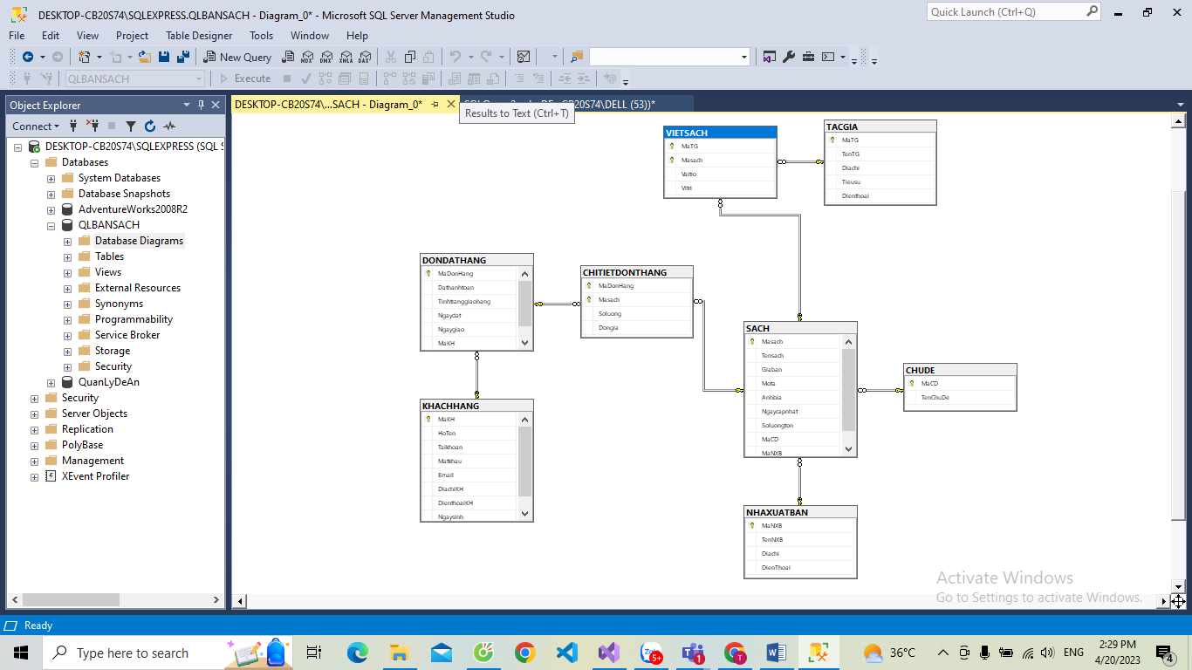

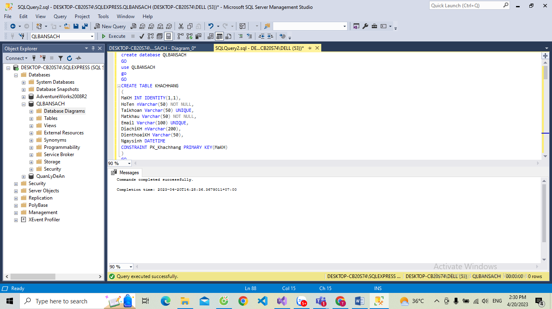

**Bước 1:** Bấm vào đường link (<https://all-free-download.com/free-website-templates/>) để tải tempalte miễn phí

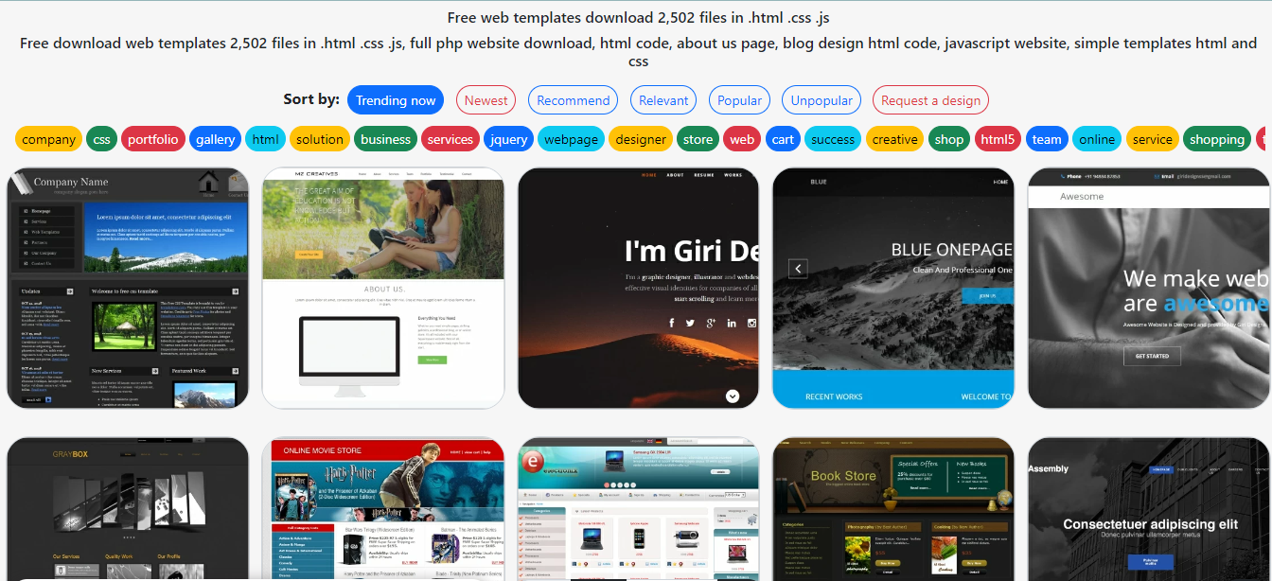

Bước 2: Chọn 1 template và tải chúng về sau đó giải nén

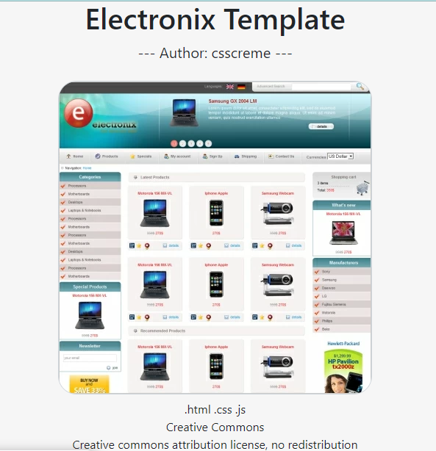

Tải về

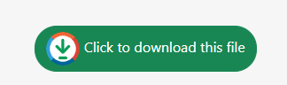

Ra file như thế này:



Giải nén file:



**Bước 2:** Sử dụng layout template cho dự án

* **Tạo project website**: MvcBookStore

Lick vào Create a new project

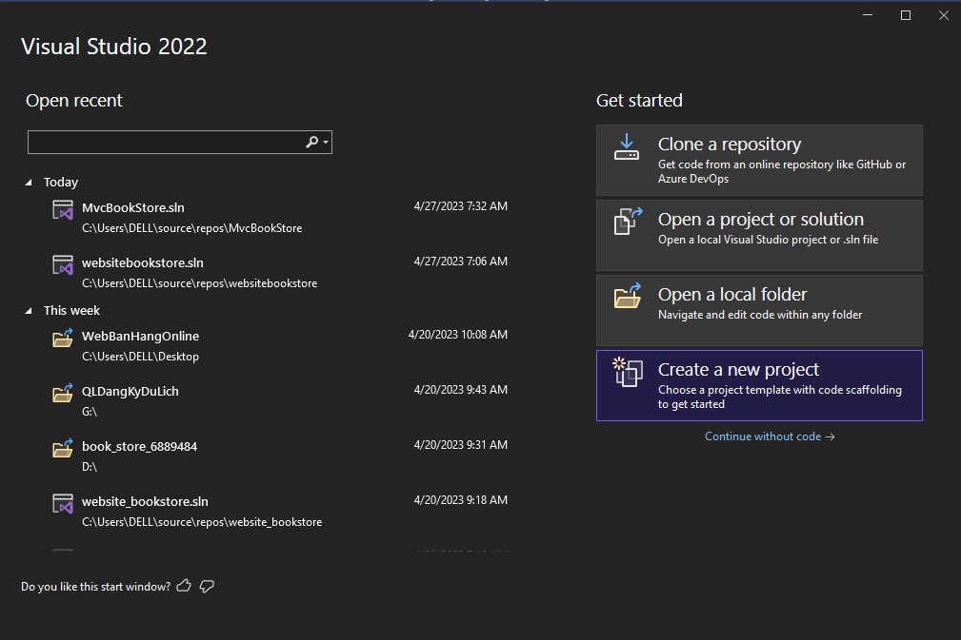

Sau đó chọn môi trường muốn cài đặt và bấm next:

Môi trường sử dụng của bài học là Mvc nên lick chọn ASP.NET Web Application

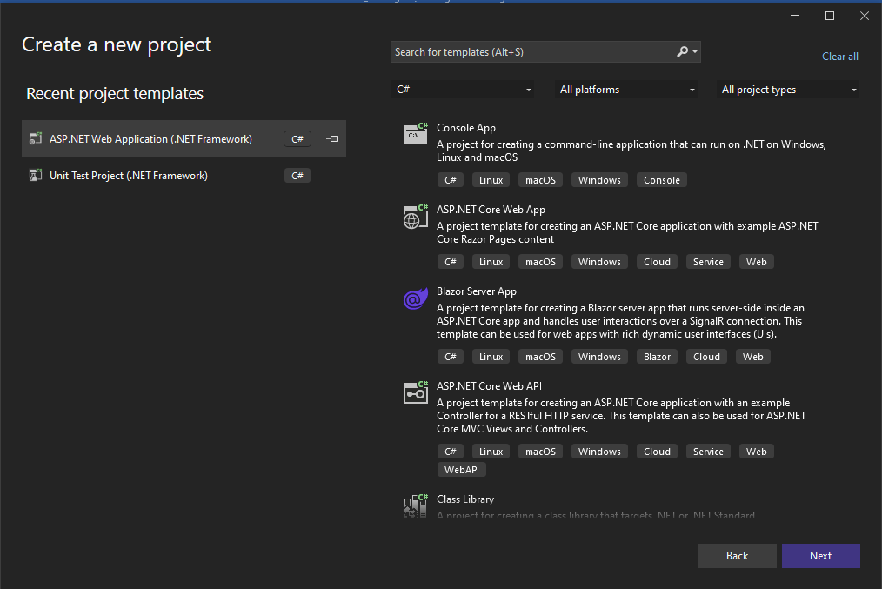

Sau khi mở visual lên và làm theo qui trình trên thì mình add file lúc đầu tải về bằng cách:

File => Open

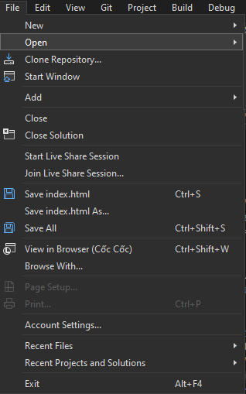

Tiếp đến chọn folder để mở file:

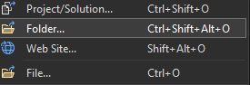

* **Chép file từ layout mẫu vào project:**

o Chép các tập tin từ thư mục Fonts đặt vào thư mục Fonts của project

o Chép các file css đặt vào file css của project

o Chép các file Scripts đặt vào thư mục Scripts của project

o Chép thư mục Images đặt vào thư mục Project.

o Chép file Index.html đặt vào thư mục Layout

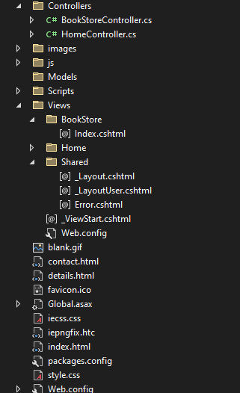

* **Tạo mới layout rỗng**: Click phải thư mục Shared/Add/MVC 5 Layout Page (Razor)=>Đặt tên _LayoutUser

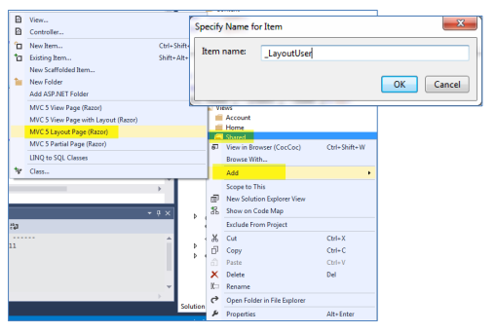

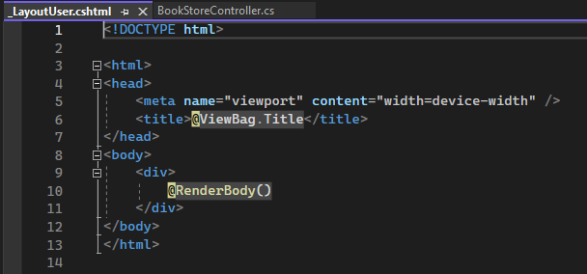

* **Tạo mới Controller:** Click phải Controller/Add/Controller/ MVC Controller Empty => BookStoreController

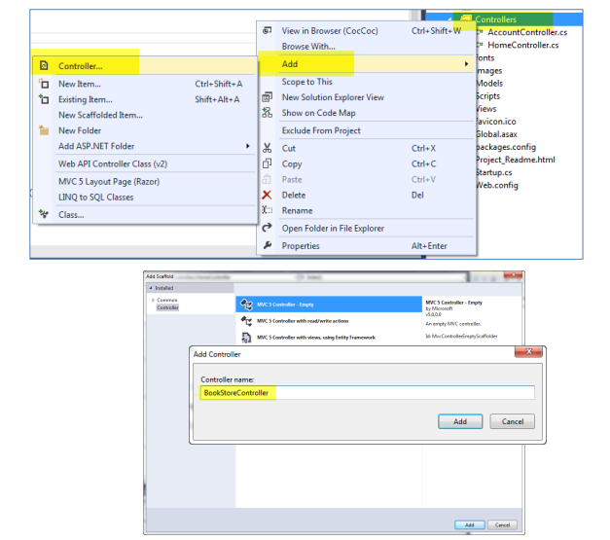

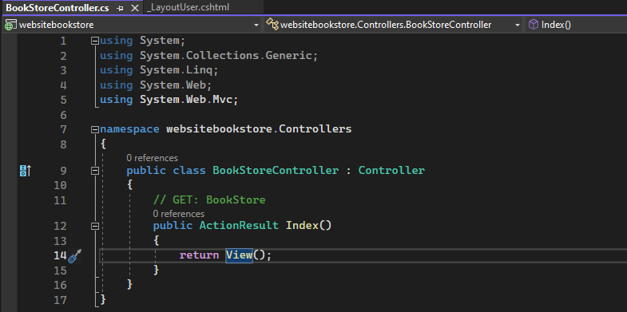

* **Tạo view:** Index từ phương thức index của BookStoreController

Click chuột phải vào View=>Add View

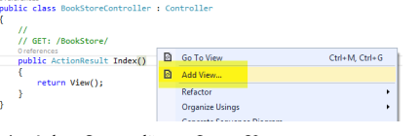

View Index này sử dụng Layout đã tạo: _LayoutUser

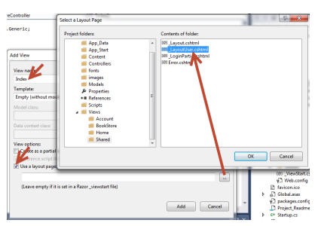

Kết quả: View đã liên kết layout,tuy nhiên layout chưa liên kết các file css, Jquery, hình ảnh,..

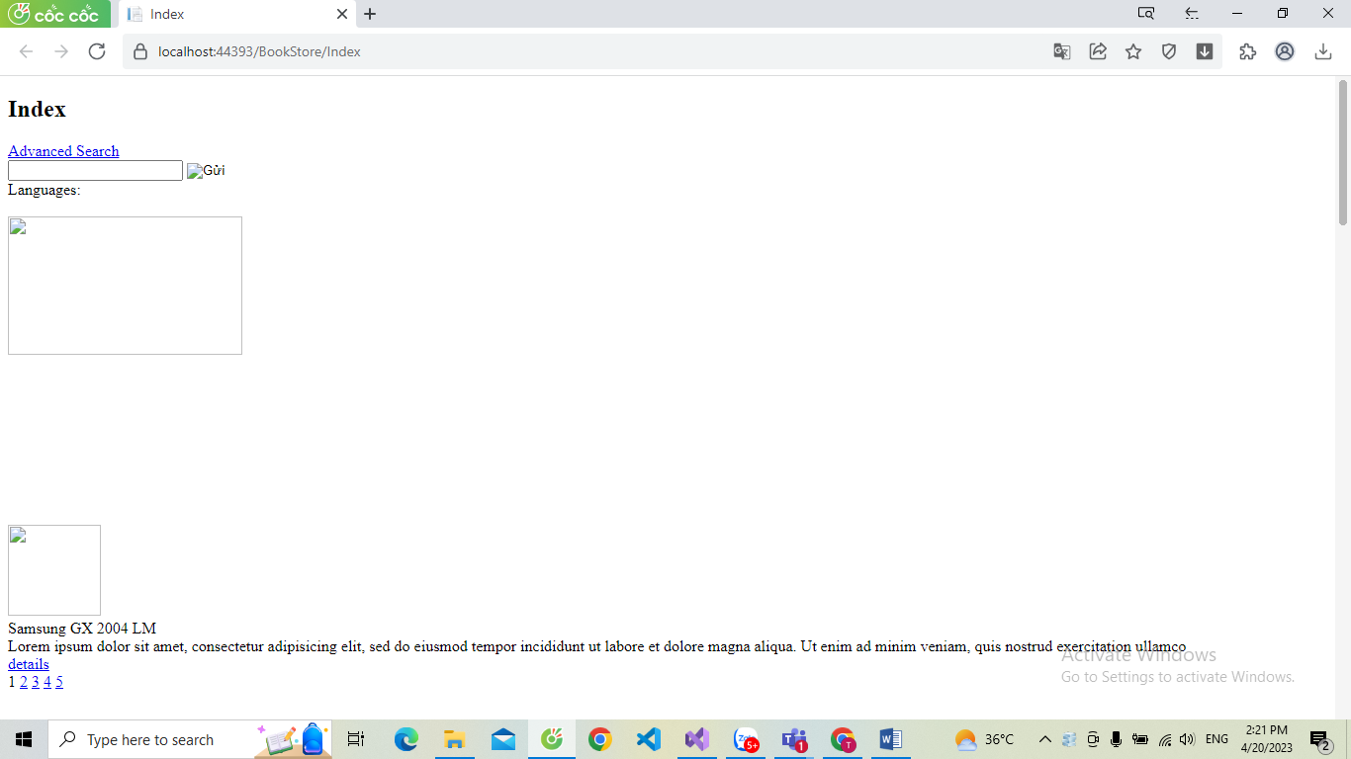

Điều chỉnh các file liên kết vào layout như: Css, Jquery, image,..

Các File Css:

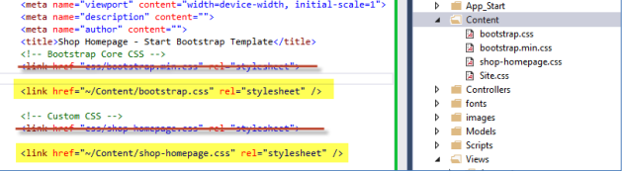

Các file Jquery:

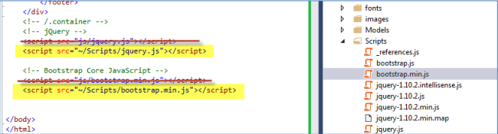

Tất cả các file hình ảnh: Nếu nhiều hình ảnh có thể thực hiện điều chỉnh hoạt hoàng nhờ chức năng Edit/Find and Replace

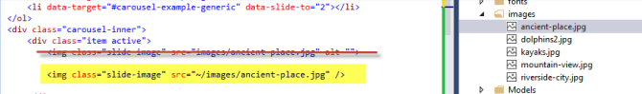

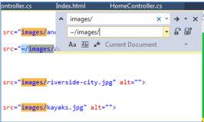

Kết quả: Trang chủ

